**概述**

**插件介绍**

◆MOG_SceneFile 主菜单 - 全自定义存档界面

全自定义存档界面可以完全单独作为一个插件进行使用，它只针对存档界面美化。

|  |
| --- |
| **此mog插件功能受限，文档不会再更新。**  **以后作者我会推翻此插件，并重新写文档，划分更多高级功能。** |

**快速区分**

界面包含：2个窗口 + 1个游戏截图

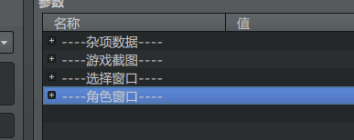

**存档**

**游戏截图**

游戏截图是**存储在游戏存档里面**，设置截图的宽高是控制存储时的大小。

如果你修改了宽高，需要**重新存储刷新**存档来确定截图的大小。

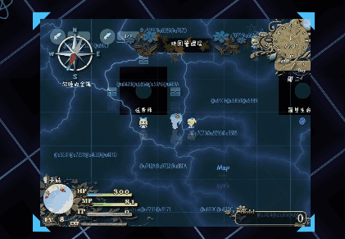

游戏截图会影响存档的速度，如果你截取了很大一张图的·话，那么存档会卡1秒多。

（因为截图后，存储会将图片进行转码，然后存储成.save文件。）

**选择窗口**

**选择窗口在这里比较特殊，没有起点，也没有布局。但是你可以将其变成图片阵列。**

如果你修改了存档的上限数量，请先将选择窗口转换的开关关闭。

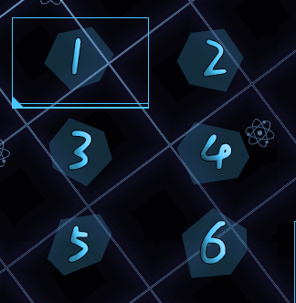 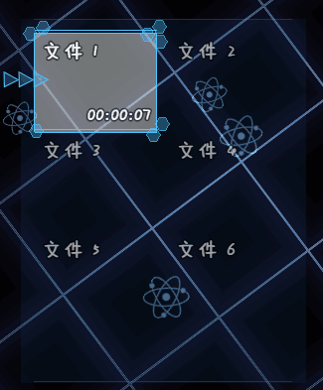

注意，这里的选择项转换是通过平铺选择项，然后进行的转换。**如果你设置的窗口小了，那么就会出现滚动条，转换成图片后，会出现一定的错位情况。**（其实也不会错位，这要看你设置的图片对象和图片指针的大小了。）

指针的大小是150x100，对象是3行2列，那么对象应该按照300x300的大小画。

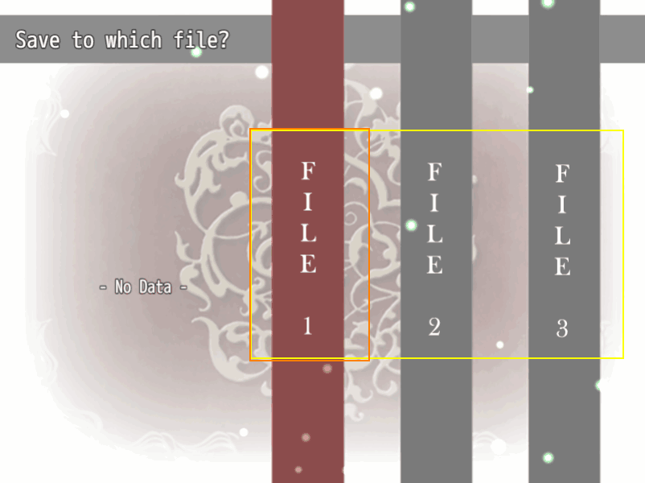

下图是mog原来的布局，窗口1行3列，对象只是纯文字，指针为红色的超长条，灰色长条都是画在背景上的。（指针设置偏移y -200左右，所以看起来像一个整体）

**如果你修改了存档的上限数量，最好先将选择窗口转换的开关关闭。**

因为存档修改后，窗口模式的存档数量会发生变化，你需要考虑如何放置。

**角色数据**

存档的数据信息都是在角色窗口里面的，如果信息超过了窗口的范围，会被挡住。

（如果你想要窗口的某些字段或者值隐藏，设置y1000让玩家看不见就可以了。）